Учреждение образования

«БЕЛОРУССКИЙ ГОСУДАРСТВЕННЫЙ УНИВЕРСИТЕТ

ИНФОРМАТИКИ И РАДИОЭЛЕКТРОНИКИ»

Кафедра интеллектуальных информационных технологий

**Отчет по лабораторной работе №2**

**по курсу «МОИС»**

**на тему: «Формализация абсолютных и относительных понятий»**

|  |  |
| --- | --- |
| Выполнил студент группы 121701: | Артюхов К.А. |
| Проверил: | Банцевич К.А. |

**МИНСК**

2022

Выбранное абсолютное понятие – ***Техника***.

Выбранное относительное понятие – Комплектующее.

**Анализ абсолютного понятия «Техника»**.

**1.1.Синонимы**

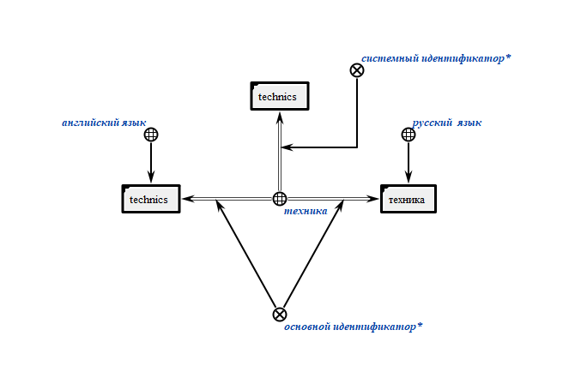

**1.2. Теоретико-множественные связи**

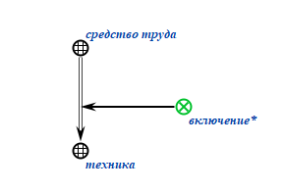

**1.3. Определение и используемые константы**

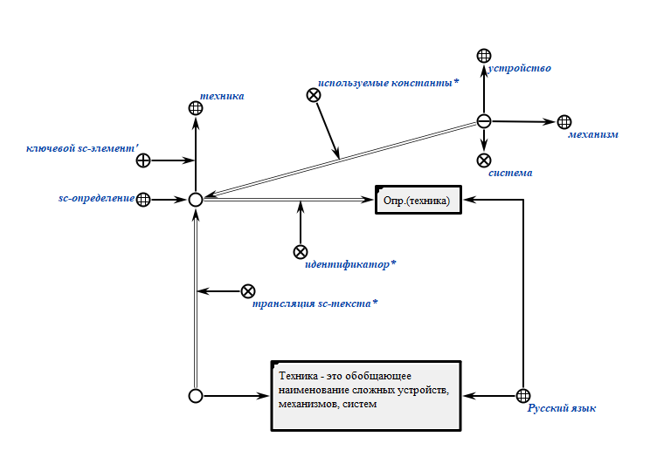

**1.4. Пример**

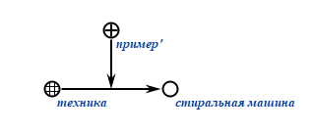

**1.5. Утверждение**

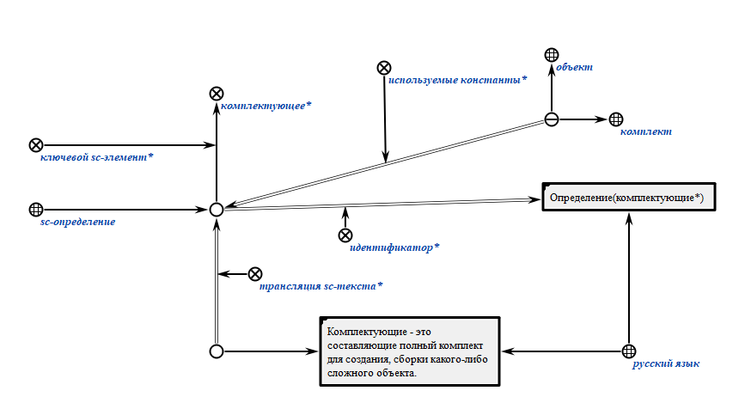

**Анализ относительного понятия «комплектующее*».**

**2.1. Синонимы**

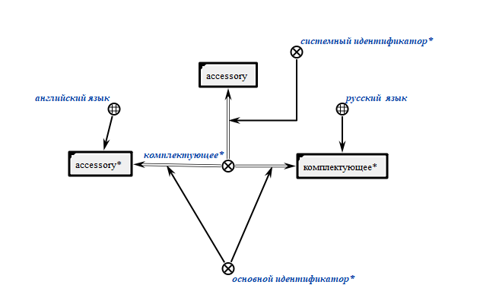

**2.2. Домены и область определения**

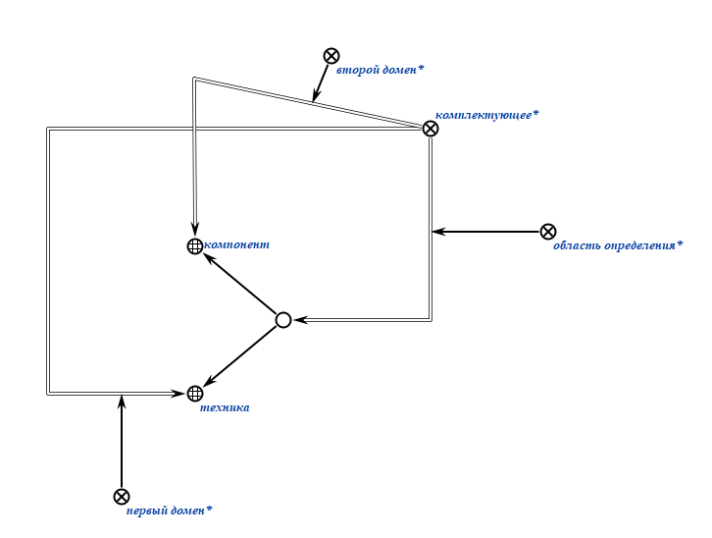

**2.3. Арность отношения**

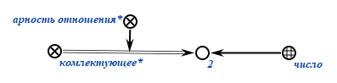

**2.4. Определение, используемые константы**



**2.5. Свойства отношения**

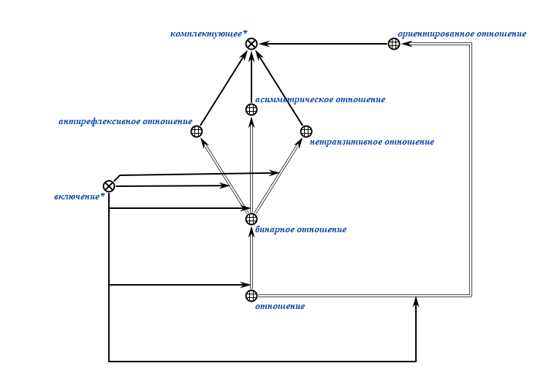

**2.6. Пример**

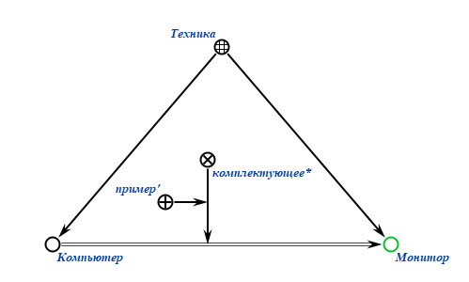

**2.7. Утверждение**

